**Oberflächen**

**O = 2· a·b + 2· b·c + 2· a·c**

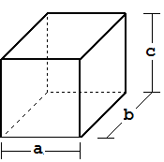

1. **Aufgabe: Berechne die Oberfläche,   
   wenn a = 6 cm, b = 7 cm und c = 6 cm.**
2. **Aufgabe: Berechne die Oberfläche,   
   wenn a = 9 cm, b = 50 mm und c = 11 cm.**
3. **Aufgabe: Berechne die Oberfläche,   
   wenn a = 80 mm, b = 5 cm und c = 0,9 dm.**
4. **Aufgabe: Berechne die Oberfläche,   
   wenn a = 100 dm, b = 1100 cm und c = 10 m.**
5. **Aufgabe: Berechne die Oberfläche,   
   wenn a = 50 dm, b = 1100 cm und c = 10000 mm.**